**МІНІСТЕРСТВО ОСВІТИ І НАУКИ УКРАЇНИ**

**УНІВЕРСИТЕТ БАНКІВСЬКОЇ СПРАВИ**

**НАВЧАЛЬНО-НАУКОВИЙ ІНСТИТУТ**

**БАНКІВСЬКИХ ТЕХНОЛОГІЙ ТА БІЗНЕСУ**

**КАФЕДРА КІБЕРБЕЗПЕКИ ТА СОЦІАЛЬНИХ НАУК**

**Лабораторна робота**

з дисципліни «Безпека мережі»

Виконав:

студент 3 курсу групи 303-Кб

Дегтерьов О.О.

Перевірила:

к.т.н., доцент

Гордєєва Дарія Валеріївна

Київ – 2020

**ЧАСТИНА 1**

Крок 1: Відправка ехо-запитів між комп’ютерами

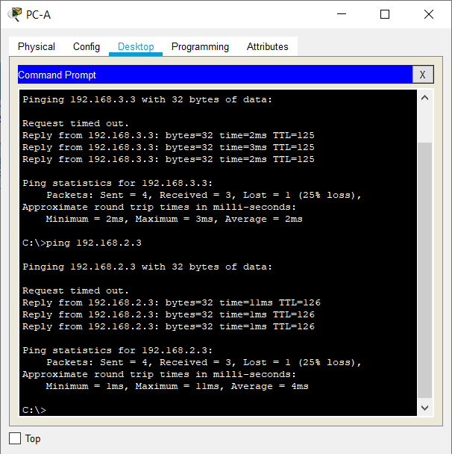

Крок 2: Налаштування локального користувача на R1

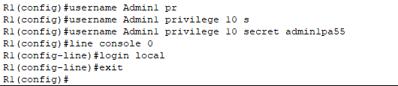

Крок 3: Налаштування локальної аутентифікації



Крок 4: Налаштування консолі для використання конкретного методу аутентифікації:



**ЧАСТИНА 2**

Крок 1: Налаштування доменного імені та криптографічного ключа

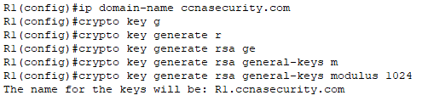

Крок 2: Налаштування методу аутентифікації ААА



Крок 3: Налаштування лінії vty

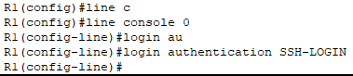

**ЧАСТИНА 3**

Крок 1: Налаштування резервного користувача

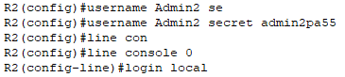

Крок 2: Перевірка сервера TACACS+

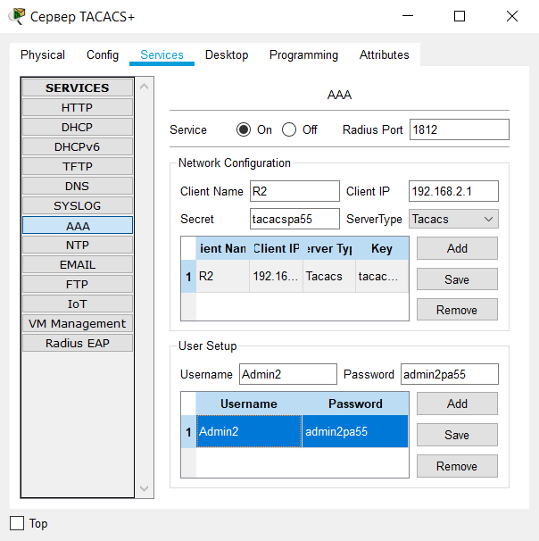

Крок 3: Налаштування параметрів сервера TACACS+ на роутері R2

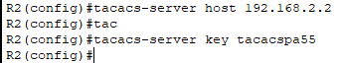

Крок 4: Налаштування аутентифікації ААА на роутері



**ЧАСТИНА 4**

Крок 1: Налаштування користувача на R3

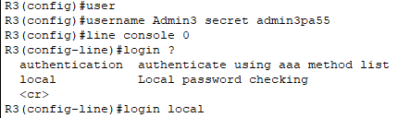

Крок 2: Перевірка конфігурації для сервера Radius

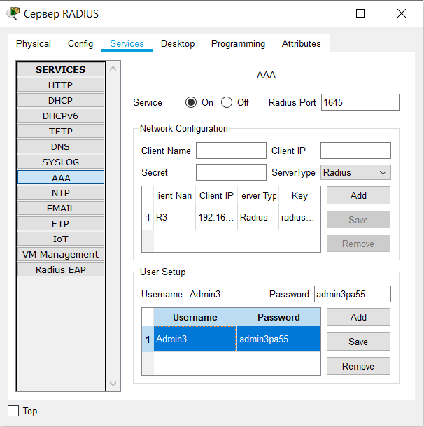

Крок 3: Налаштування параметрів RADIUS на R3

